MANUAL DE USUARIO APLICACIÓN MÓVIL

Sistema Auxiliar para la rehabilitación de los adultos mayores con problemas de artrosis.

*.*

*Fecha Actualización: diciembre 2020*

# 

# TRODUCCIÓN

En fechas recientes, el uso del Smartphone o teléfono inteligente se ha incluido en las actividades fisioterapéuticas probando ser una herramienta eficaz para la colecta de datos. Además, éstas proporcionan los elementos necesarios que permiten la evaluación del técnico y su rendimiento en las sesiones terapéuticas.

Este manual proporciona los detalles y requerimientos para el uso de la aplicación móvil. La aplicación fue diseñada para el registro de los datos de las sesiones de los pacientes y como un método de estimulación multimedia. Esto aumenta el interés del paciente en los ejercicios que el técnico le pide realizar al obtener una recompensa auditiva.

El documento proporciona los detalles y requerimientos para el uso correcto de la aplicación móvil, esto con la finalidad de brindar al técnico una herramienta que asegure el uso correcto de la aplicación.

Contenido

I. TRODUCCIÓN 2

II. REQUERIMIENTOS 4

III. CONFIGURACIÓN PARA SINCRONIZACIÓN. 4

**1)** **IP estática** 4

**2)** **Configuración para la base de datos** 5

**1)** **Api Rest** 7

IV. INSTALACIÓN 8

V. USO DE LA APLICACIÓN 9

VI. FILTRADO 11

VII. SINCRONIZACIÓN 12

VIII. REGISTRO PACIENTES 14

IX. SESIONES 15

**a)** **MODULO CIERRE** 15

**b)** **MODULO MANIJA.** 18

**c)** **Modulo recorrido** 19

**XIII.** **DIAGRAMA DE CLASES** 29

**XIV.** **DIAGRAMA DE NAVEGACIÓN** 30

**XV.** **ARQUITECTURA DE LA APLICACIÓN.** 31

**XVI.** **CONSIDERACIONES FINALES.** 31

# REQUERIMIENTOS

Los requerimientos mínimos para que la aplicaciónfuncione correctamente, son los siguientes:

* Sistema operativo Android (6.0 o mayor).
* Procesador de 400 MHz.
* Memoria RAM de 256 Mb.
* Conectividad (Bluetooth, 3G y/o WIFI).

Es preciso seleccionar como lenguaje predeterminado del teléfono móvil: español

# CONFIGURACIÓN PARA SINCRONIZACIÓN.

## **IP estática**

Se debe configurar a la computadora para que funcione como un servidor donde alojaremos la base de datos.

Primero debemos definir una IP estática para ello entraremos al centro de redes y recursos compartidos seleccionaremos la red a al que estamos conectado en la ventana emergente seleccionamos la que dice protocolo de internet versión 4(TCP/IPv4) en la venta emergente se recomienda establecer las siguiente IP y mascara de red, puerta de enlace y conjuraciones de DNS como se muestra en la figura1.

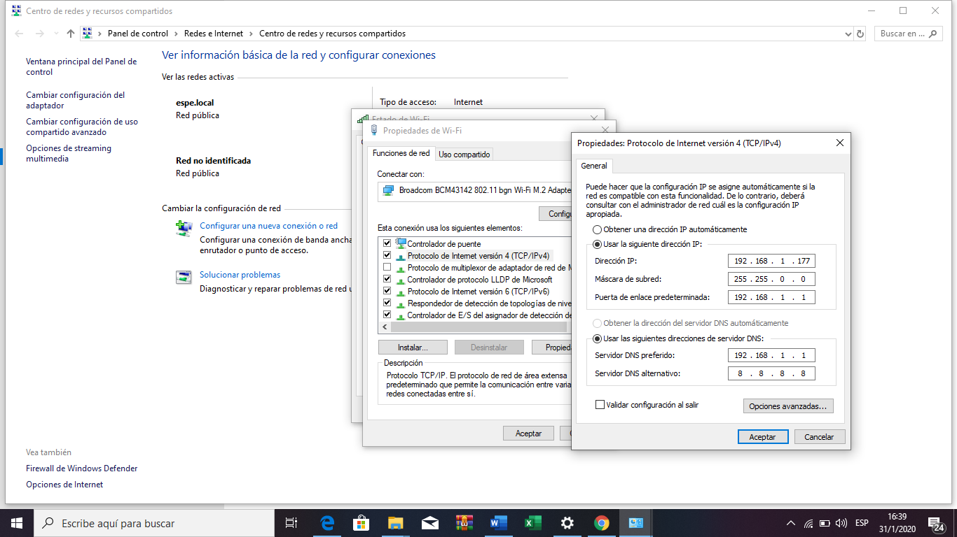

*Fig. 1. Configuración de la IP.*

## **Configuración para la base de datos**

debemos tener instalado wamp server en el computador que funcionara como servidor, una vez instalado el wamp server crear una base de datos vacía usando phpMyAdmin con el mismo nombre del archivo que se dejara en la documentación del proyecto que es “bd_rehabilitacion,” , seleccionando la como servidor el motor de base de daros de Mariadb una vez creada se importara el archivo de la base de datos para que se genere el modelo de la base de datos.

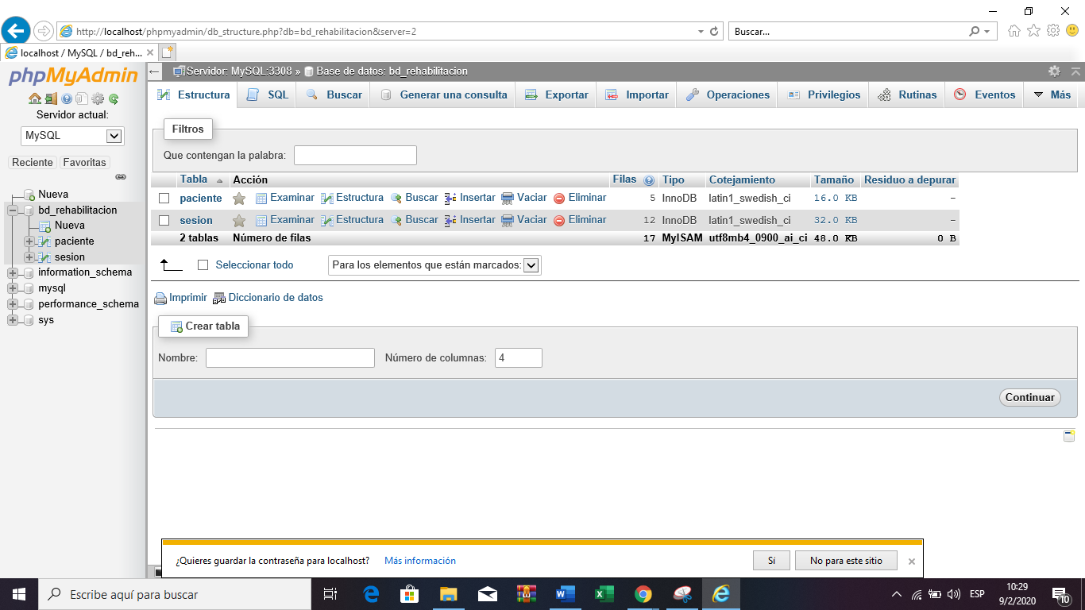

*Fig. 2. Base de datos creada en phpMyAdmin.*

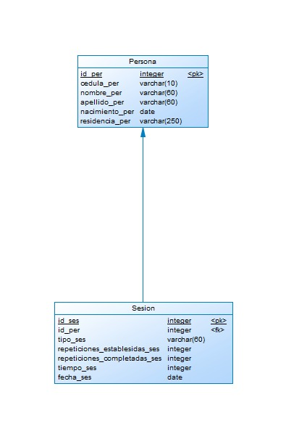

*Fig. 3. Modelo de la base de datos.*

Demos hacer configuraciones en wamp para permitir que los dispositivos se comuniquen remotamente con el servidor para ello daremos clic izquierdo sobre el icono del wamp luego de clic izquierdo sobre el icono de apache y luego clic sobre el archivo httpd.conf , y lo abrimos y cambiamos las siguientes líneas como se muestra las figuras 4:

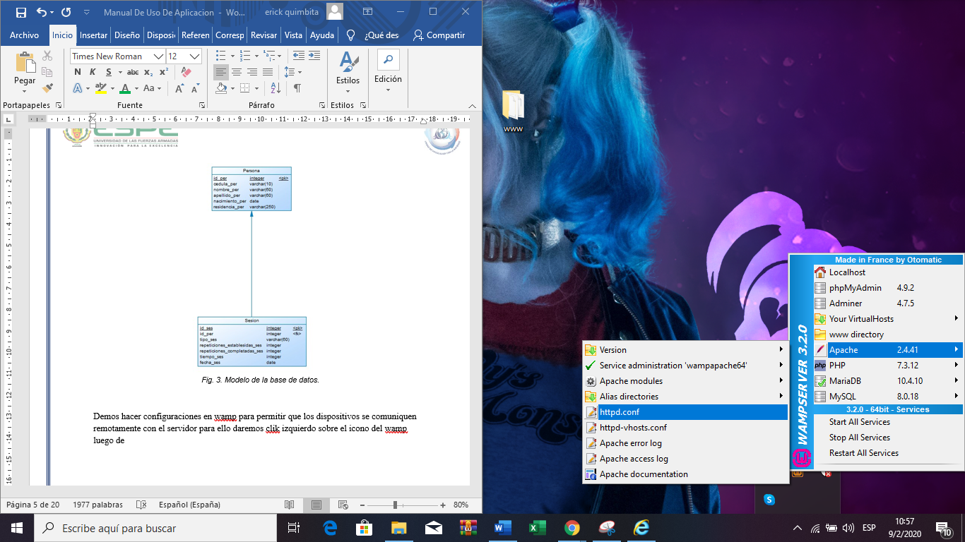

*Fig. 4. Acceso a los archivos de configuración*.

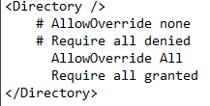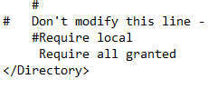

*Fig. 5. configuración del archivo* httpd.conf .

También entramos al archivo de httpd-vhosts.conf como se muestra en la figura 6:

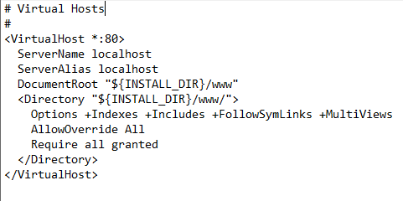

*Fig. 6. configuración del archivo* httpd-vhosts.conf .

## **Api Rest**

Para poder realizar la conexión del celular con el servidor es necario habilitar la una Api rest que servirá de interfaz para la sincronización de los datos de la base de datos del servidor con la base de datos local del celular, para ello en la documentación se encuentra una carpeta con el nombre de “api_rehabilitacion” esa carpeta la copiamos dentro de la carpeta “www” que se encuentra dentro de la carpeta “wamp” ubicada en el disco local C como se muestra en la figura 7.

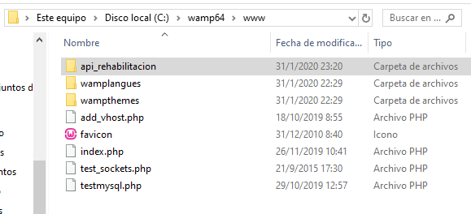

*Fig. 7. Preparación API REST* .

Lo siguiente es correr el wamp y correr el api como una pagina cualquiera desde nuestro localhost.

Lo siguiente es conectar nuestro celular a la misma red que se encuentra conectada nuestro servidor y ya estaría listo para sincronizar descargando los registros de la sesión a nuestros celulares de los pacientes registrados en celular y en que coincidan en la base de datos si es un nuevo paciente esos datos se guardaran en el servidor.

# INSTALACIÓN

Una vez que se descarga la aplicación en el teléfono, la instalación de la misma se realiza de manera automática. Una vez que la aplicación se ha instalado correctamente es preciso ubicar el ícono ejecutable de la aplicación descargada, para asegurarse que se encuentra instalada correctamente (como se muestra en la Figura 8). Para hacer uso de la aplicación, sólo es necesario tocar el icono de la aplicación para abrirla.

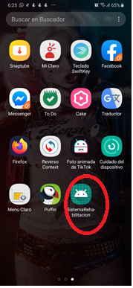

*Fig. 8. Pantalla en el teléfono que muestra los íconos de la aplicación.*

# USO DE LA APLICACIÓN

Al ubicar el ícono de la aplicación en el menú de aplicaciones o en la pantalla del teléfono presionar sobre la aplicación para que se inicie de manera automática. Si el bluetooth se encuentra apagado (desactivado), active la conectividad bluetooth.

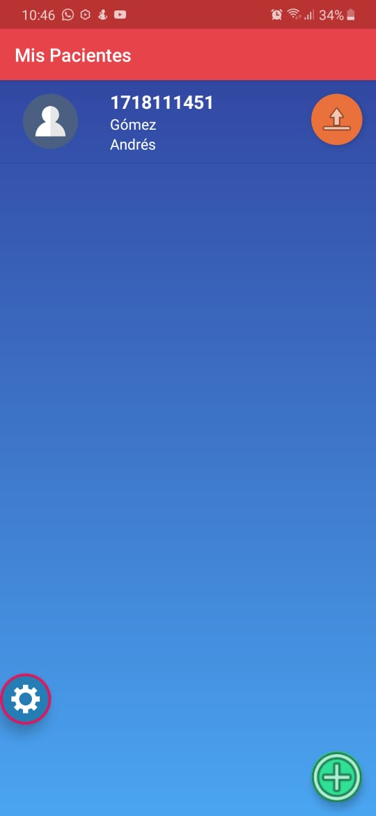

*Fig. 9. Pantalla de inicio de la aplicación.*

Este tipo de validación es necesaria ya que, para trabajar con el prototipo físico, es preciso tener encendido el sensor bluetooth para que la aplicación funcione correctamente. La recomendación para todo el personal técnico, es que en cuanto inicien sus actividades habiliten el bluetooth de tal modo que esté se encuentre activo en todo momento. A continuación, se muestra la ubicación para activar este sensor, Tal y como se muestra en pantalla en la figura 10.

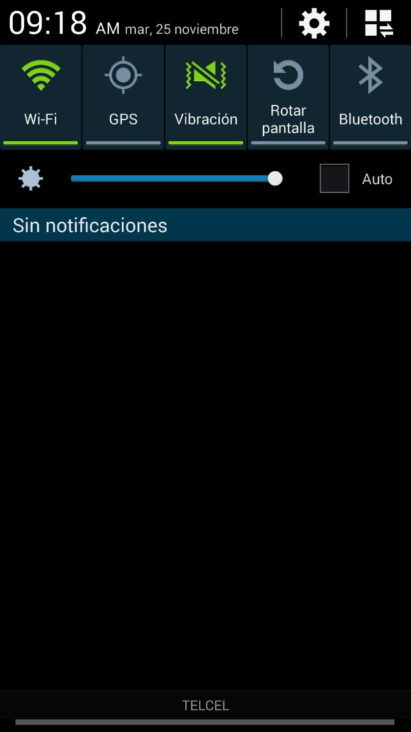

*Fig. 10. Ubicación de la opción para habilitar el* *bluetooth.*

Si el dispositivo bluetooth se encuentra encendido (como se recomienda desde el inicio de la actividad), se observará en el menú de la pantalla el icono del bluetooth de un color diferente indicando que se encuentra activado correctamente, tal y como se ilustra en la figura 4.

En este momento la aplicación está lista para usarse y se realiza la configuración para conectar el prototipo.

¡¡¡ Recuerda que es importante encender tu dispositivo y habilitar el bluetooth desde que inicias tus actividades!!!

Antes de acceder a la pantalla principal la aplicación pedirá que se ingrese el nombre del encargado que va a realizar las sesiones de rehabilitación como se muestra en la figura 4.a

En la pantalla principal se visualiza la lista de pacientes que tiene registrados y tenemos tres botones funcionales, el primero se encuentra en la parte superior derecha de color tomate con una flecha con dirección hacia arriba, el segundo se encuentra en la parte inferior izquierda con una rueda de configuración y un botón verde con un más en la parte derecha inferior como se muestra en la figura 4.b

En la parte superior derecha se encuentran 3 puntos que contienen como subitems las tres enfermedades identificadas en la investigación para realizar un filtrado de los pacientes por Enferdad siendo estas: Artritis, Tendinis y Artrosis como se observa en la figura 4.c

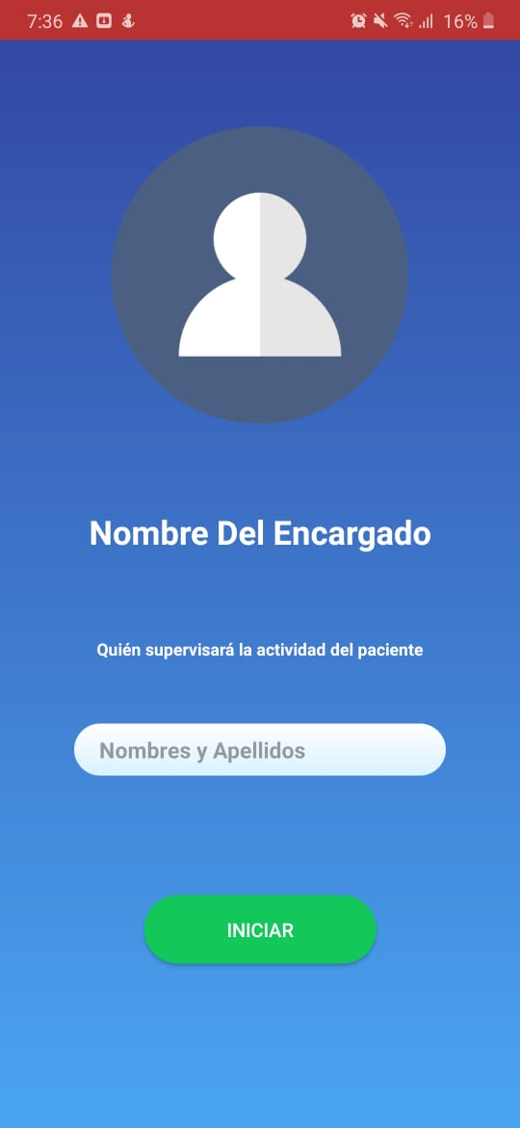 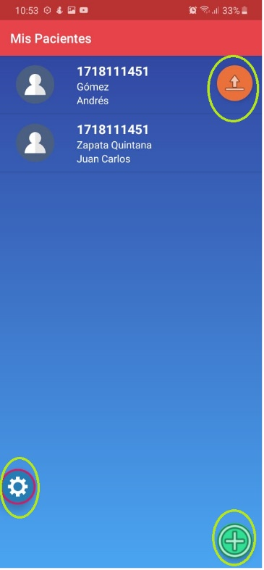

*Fig. 4a. Registro de encargado. Fig. 4b. Disposición de los botones.*

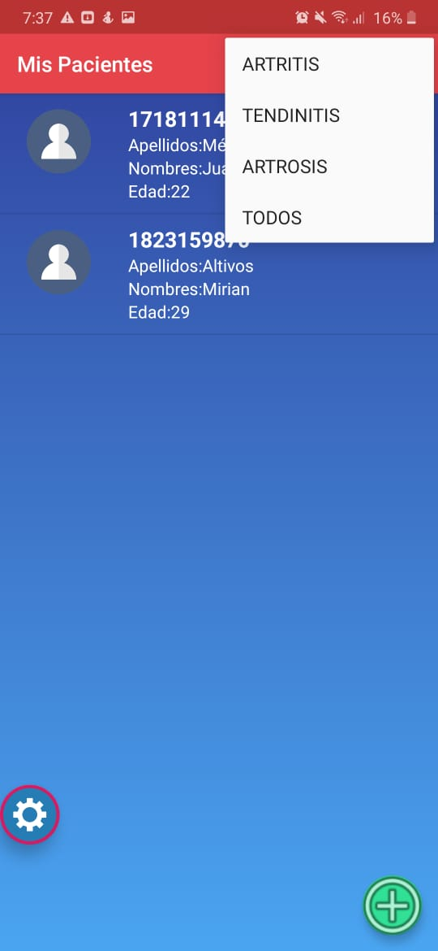

*Fig. 4c. Filtrado por enfermedades.*

# FILTRADO

# SINCRONIZACIÓN

La primera opción de captura dentro de la aplicación móvil permite la sincronización de los datos almacenados en la memoria del celular con la una base de datos del servidor.

Si el teléfono no tiene conexión wifia obtendremos el siguiente mensaje en la pantalla como se muestra en la figura 5.

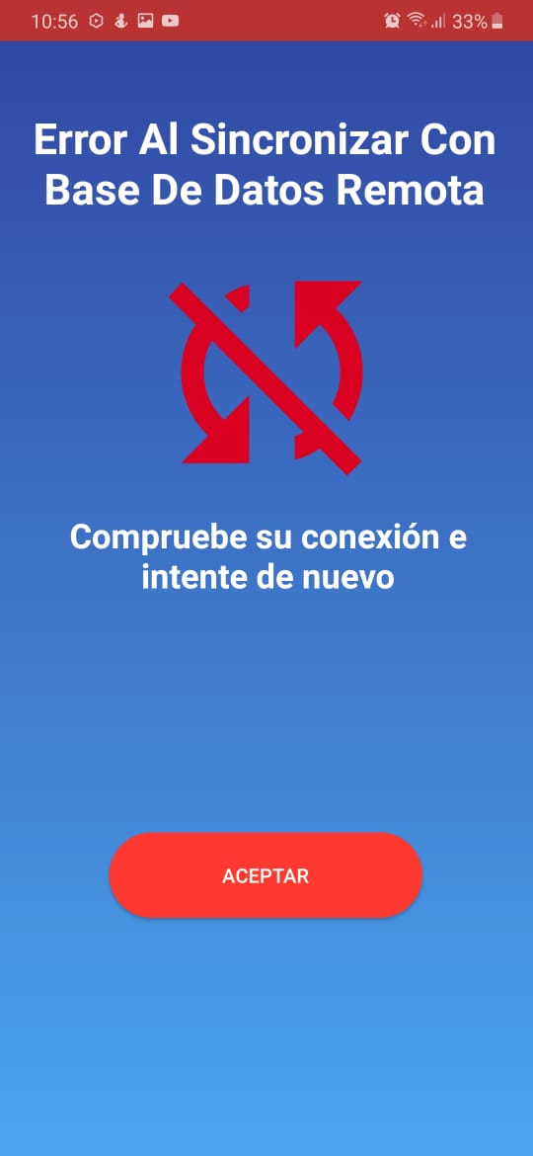

*Fig. 5. Pantalla del mensaje de error de sincronización.*

En el caso que el celular tenga conectividad bluetooth en se actualizara la lista de pacientes y la lista de reportes, obtendremos el siguiente mensaje en pantalla como se muestra en la figura 6.

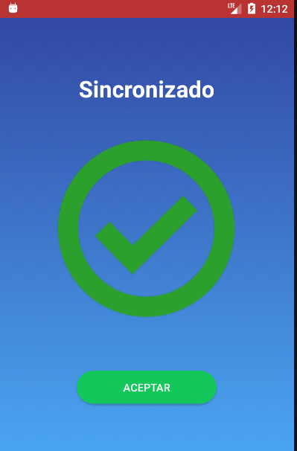

*Fig. 6. Pantalla de la sincronización de los datos.*

El segundo botón azul al ser presionado nos direcciona a la pantalla de configuración para la sincronización el mismo que contiene en su parte superior la dirección IP del dispositivo y dos opciones de modelos para la conexión con el servidor como se muestra en la figura 7.

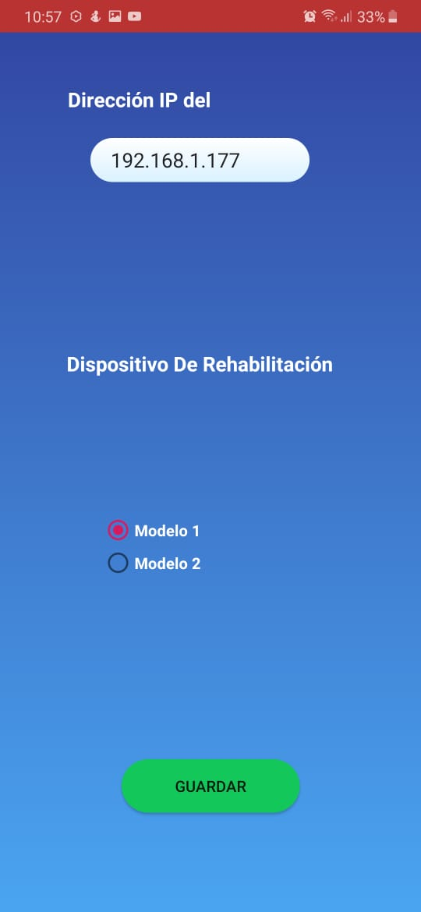

*Fig. 7. Pantalla de configuración de sincronización.*

# REGISTRO PACIENTES

El tercer y último botón de color verde nos direcciona a la vista de registro de paciente donde tenemos los cajones para el ingreso de texto para el registro de los datos de un paciente como son: el número de cedula, nombres, apellidos, el nombre del técnico encargado y la fecha de nacimiento del paciente en la parte inferior se encuentra un botón verde que nos permite guardar los datos registrados como se muestra en la figura 8.

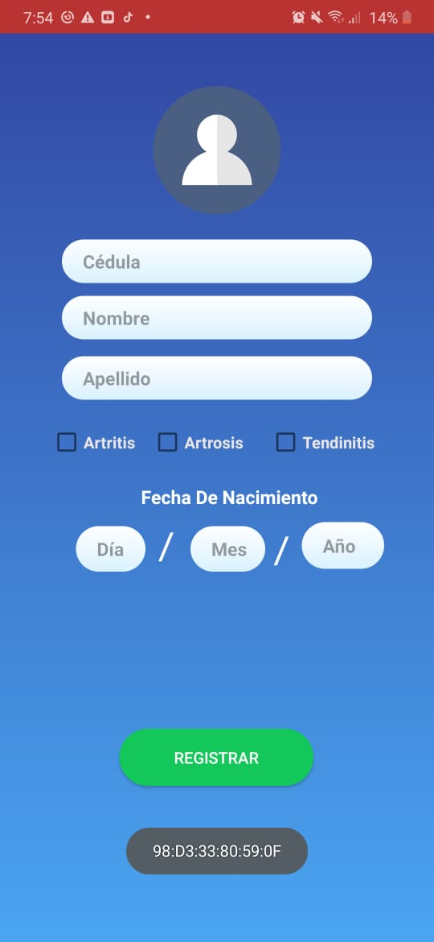 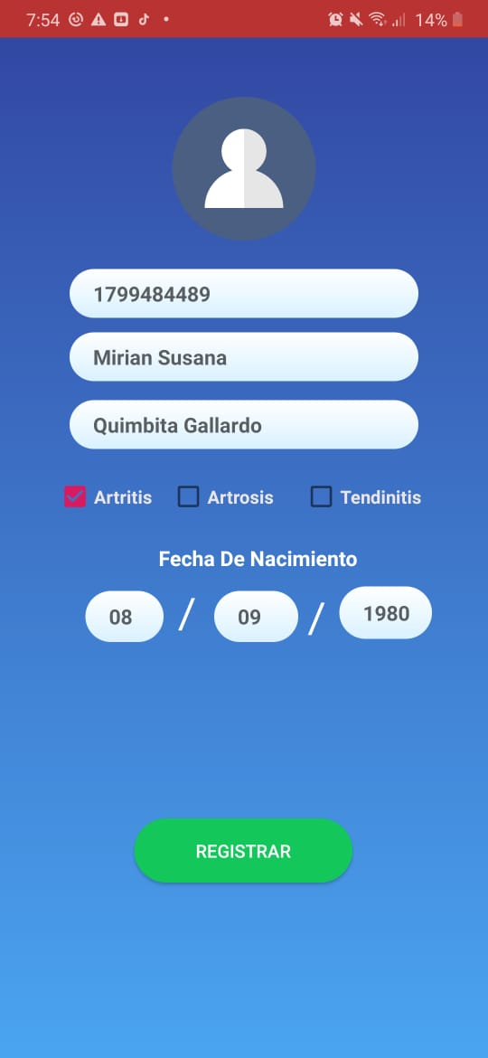

*Fig. 8. Pantalla de registro de pacientes.*

Una vez presionado el botón registrar se registrará de los datos en la en el teléfono y nos redirecciona a la pantalla de inicio donde se actualizará con los datos registrados como se muestra en la figura 9.

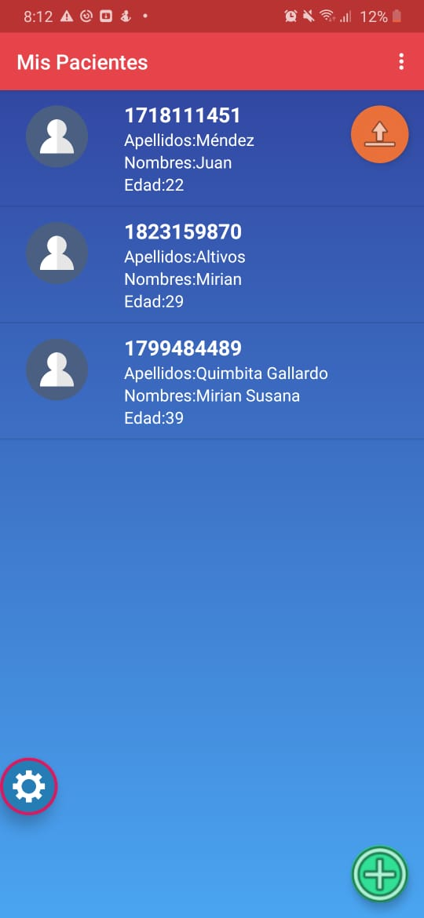

*Fig. 9. Pantalla de inicio con el nuevo registro.*

# SESIONES

Para realizar una sesión se debe presionar sobre el registro del paciente al cual vamos a realizar la sesión de terapia la aplicación nos redirecciona a la vista del menú donde tenemos 3 botones centrados con el nombre de los módulos que podemos ejecutar durante la sesión de rehabilitación y la opción de reportes como se muestra en la figura 10.

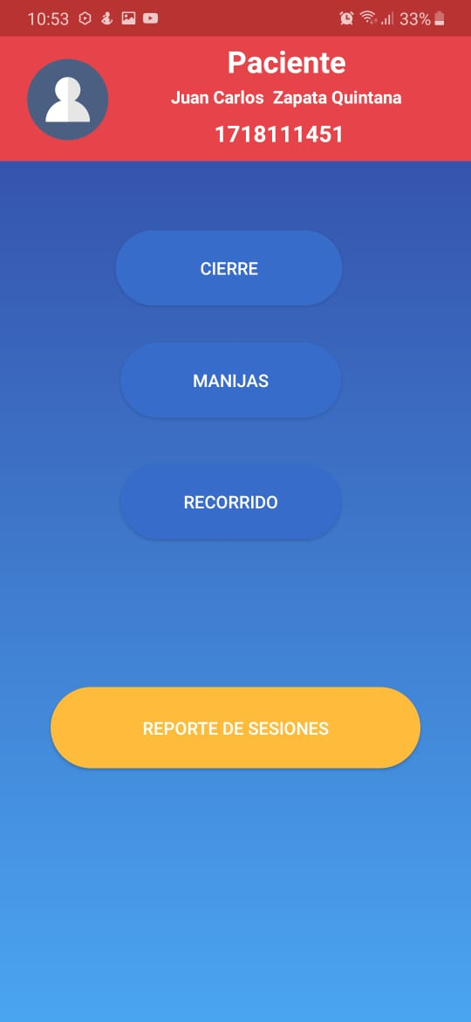

*Fig. 10. Pantalla de inicio con el nuevo registro.*

## **MODULO CIERRE**

Al presionar sobre el botón del módulo de **CIERRE** nos redirecciona a una vista de configuración que nos pedirá que ingresemos el número de repeticiones que debe realizar el paciente durante la sesión y botón siguiente para continuar con el proceso como se muestra en la figura 11.

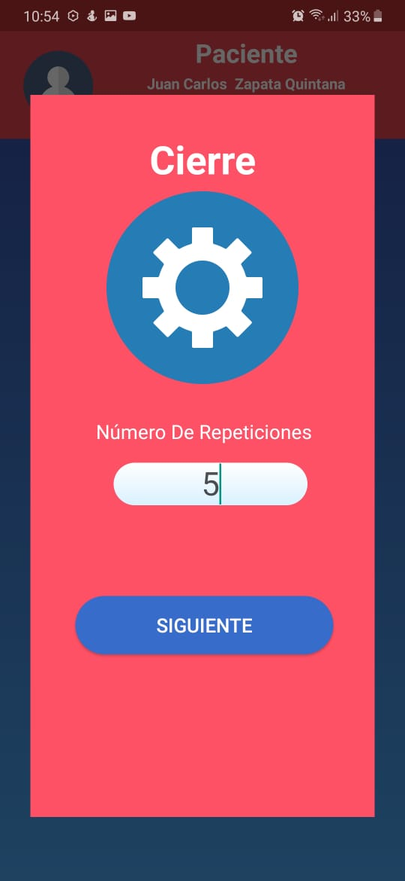

*Fig. 11. Pantalla de configuración del módulo de cierre.*

Al presionar sobre el botón **SIGUIENTE** nos redirecciona a una vista donde visualizaremos la lista de canciones que tenemos en la memoria del celular como se muestra en la figura 12.

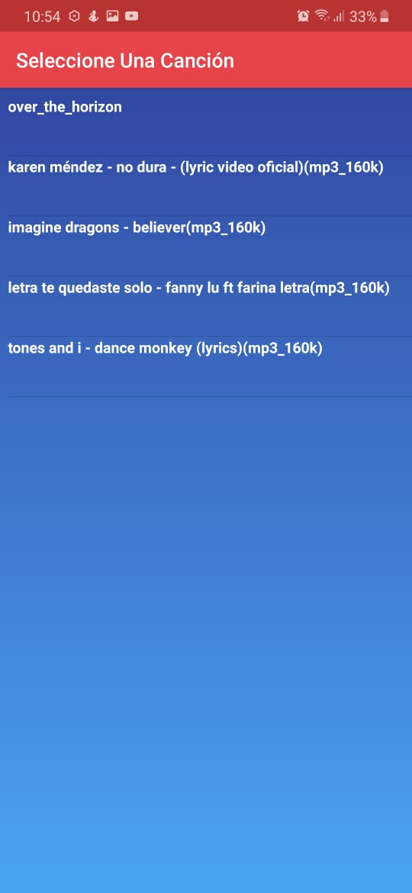

*Fig. 12. Pantalla de selección de canción.*

Al presionar sobre una de las canciones esto nos redirecciona a la pantalla del ejercicio del **CIERRE** tenemos el nombre del módulo un texto que muestra el número de repeticiones realizadas el cual se irá incrementando sobre el número de repeticiones totales, también nos muestra una barrara que nos muestra el progreso de la reproducción de la canción, la cual se detendrá automáticamente después de 10 minutos y continuara por 10 minutos más cada vez que se realice una repetición hasta llegar al máximo de repeticiones establecidas entonces la canción se reproducirá por completo, también tenemos un botón de color amarillo que finalizara la sesión como se muestra en la figura 13.

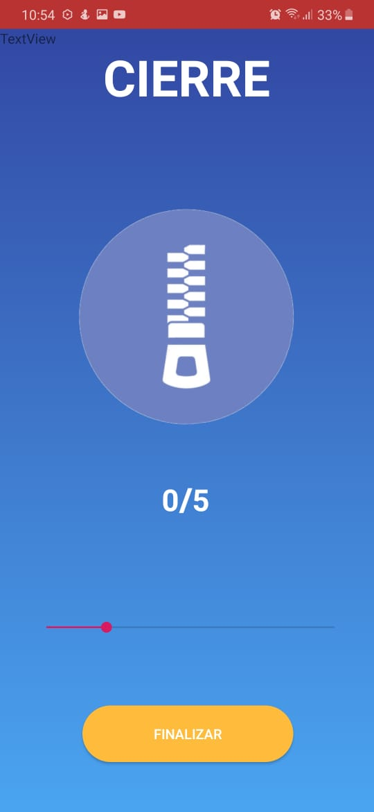

*Fig. 13. Pantalla del ejercicio del módulo del cierre.*

Una vez terminada la sesión presione sobre el botón amarillo de finalizar nos aparecerá un mensaje de confirmación para finalizar la sesión con la opción de sí y no como se muestra en la figura 14.

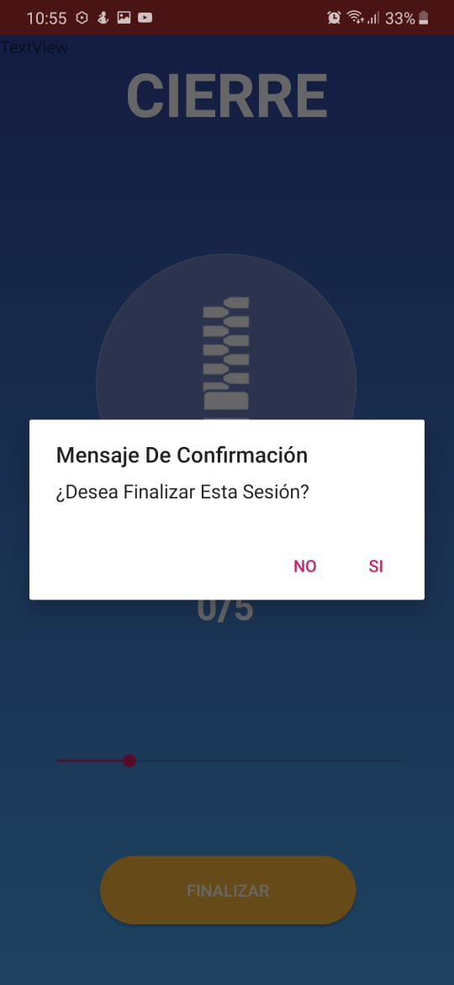

*Fig. 14. Pantalla del mensaje de confirmación de finalización de la sesión.*

Al presionar la opción **SI** aparecerá otro mensaje de confirmación con los datos obtenidos durante la sesión al presionar **SI** para confirmar los datos obtenidos en la sesión se guardan y nos redirección a la vista de menú de los módulos como en la figura 15.

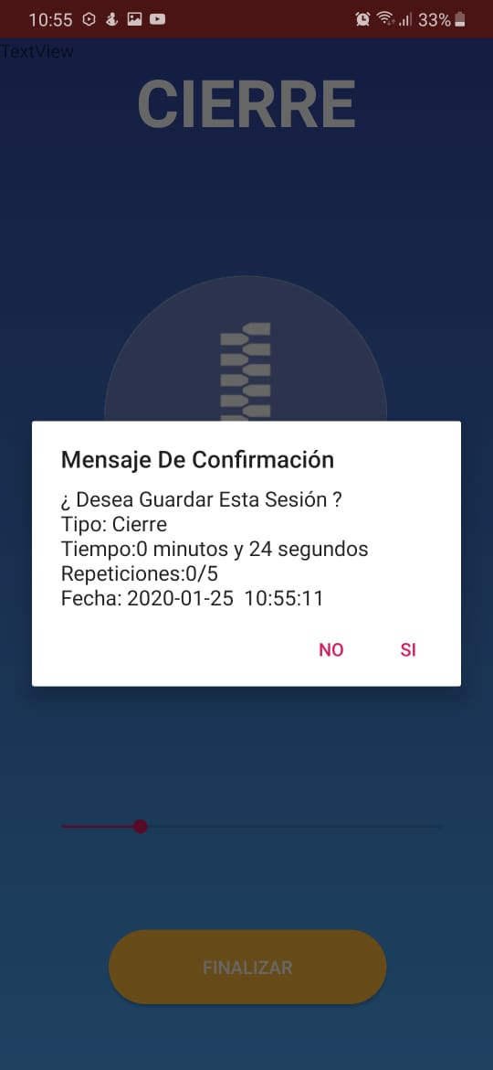

*Fig. 15. Pantalla del mensaje de confirmación de guardar los datos.*

## **MODULO MANIJA.**

Para el módulo de la **MANIJA** es la misma dinámica realizada en el módulo del **CIERRRE**.

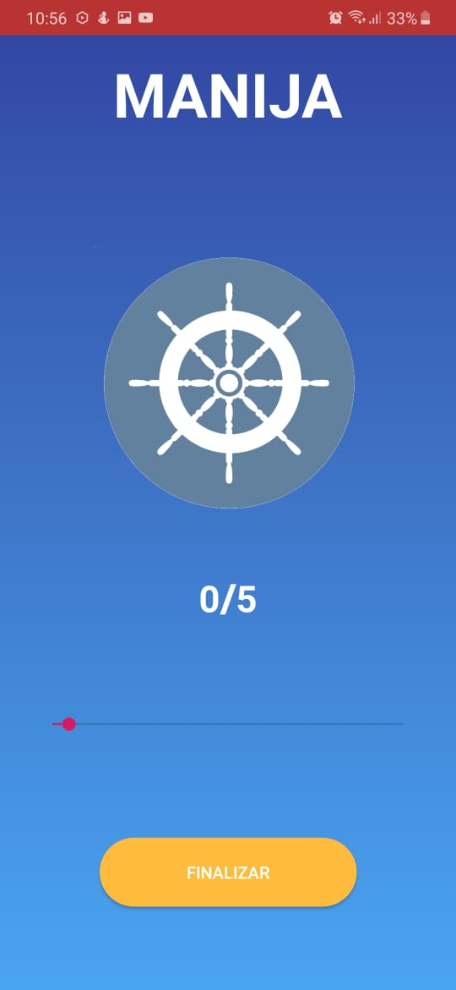

*Fig. 16. Pantalla de ejercicio del módulo manija.*

## **Modulo recorrido**

En el módulo de las manijas después de que presione el botón de **RECORRIDO** de la figura 10 este nos redirecciona directamente a la ventana de selección de canciones de la figura 12 y una vez seleccionada nos redirecciona a la ventana de ejercicio del módulo del recorrido como se muestra en la figura 17.

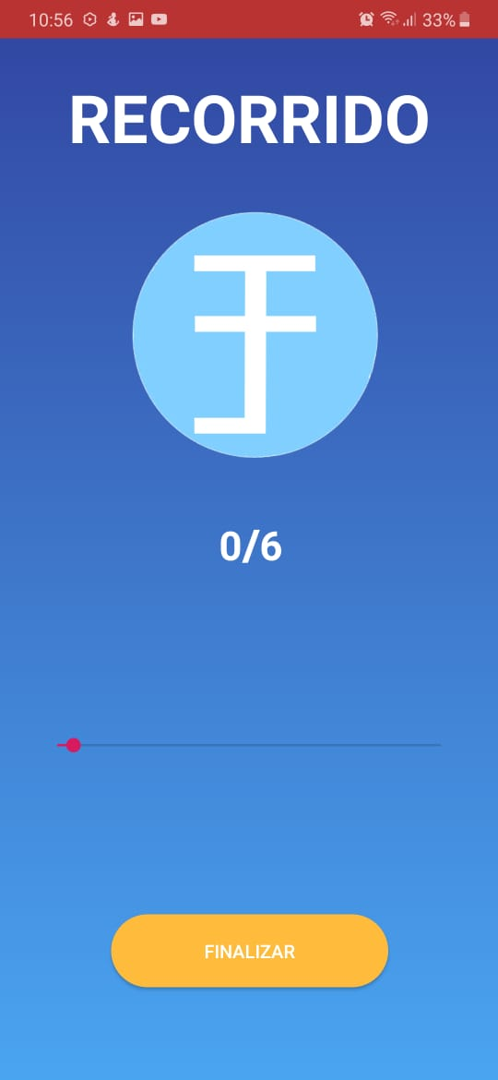

*Fig. 17. Pantalla de ejercicio del módulo recorrido.*

1. MODULO REPORTES

La aplicación genera dos tipos de reportes uno con el listado de acuerdo a la enfermedad que tiene pudiendo el usuario imprimir un reporte con todos los pacientes o de acuerdo al filtro seleccionado el mismo que se explicó al inicio del manual, el segundo reporte corresponde a al reporte de las secciones de un paciente especifico el proceso para la generación de estos reportes se presenta a continuación

## **Generación PDF de reporte de listado de pacientes almacenados en el dispositivo**

1. Ingresar a la pantalla principal y seleccionamos en menú de la esquina superior derecha. Como se muestra en la figura 18.

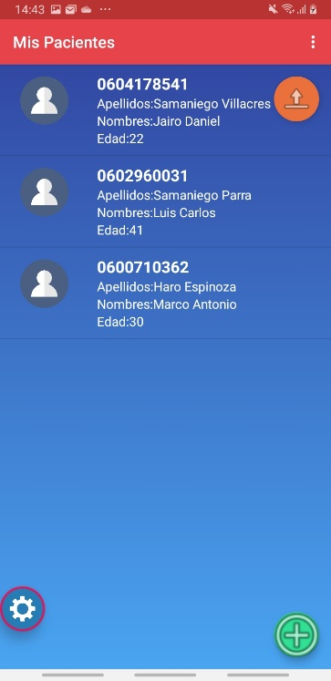 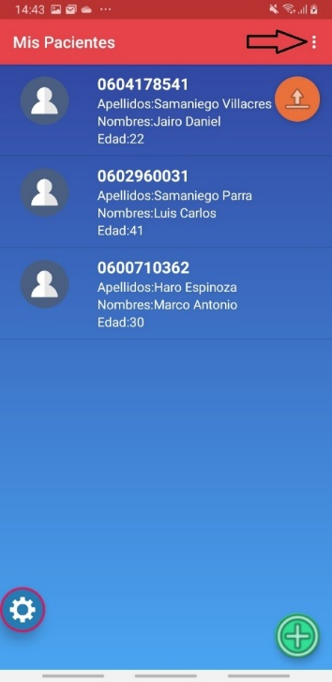

Figura 18. Menú generación de PDF

1. Seleccionar la opción Generar PDF y se mostrará un mensaje indicando la ubicación donde se generó el PDF con su respectivo nombre, como se muestra en la figura 19.

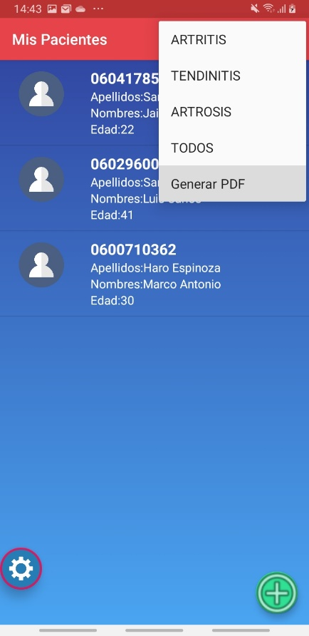 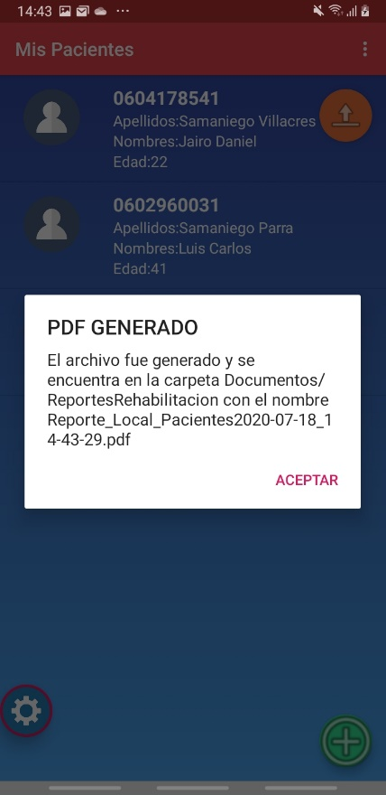

Figura 19. Generación de reporte PDF

1. Dirigirse a la ruta indicada donde se guardo el PDF y abrirlo el documento. Como se muestra en la figura 20 y 21

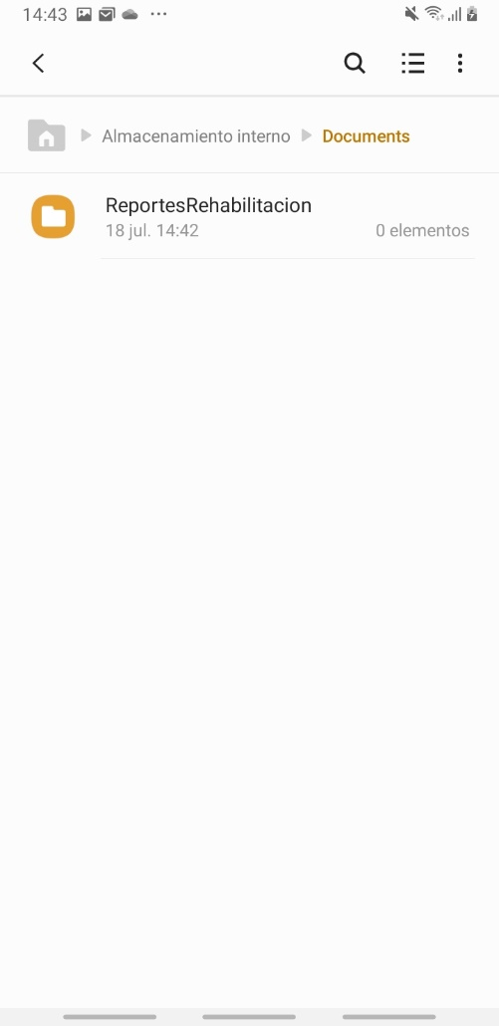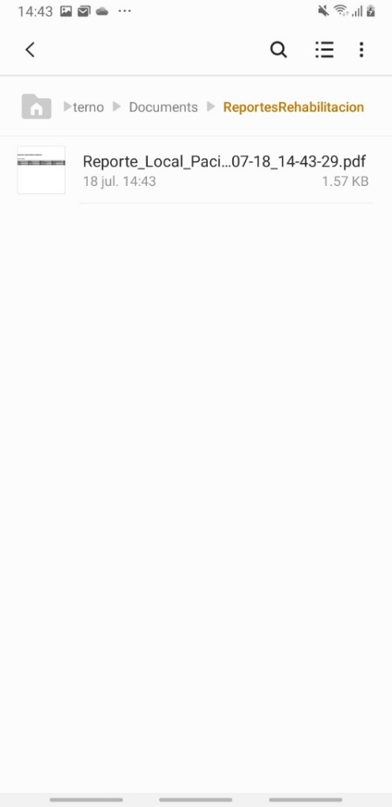

Figura 20. Ruta de archivo PDF

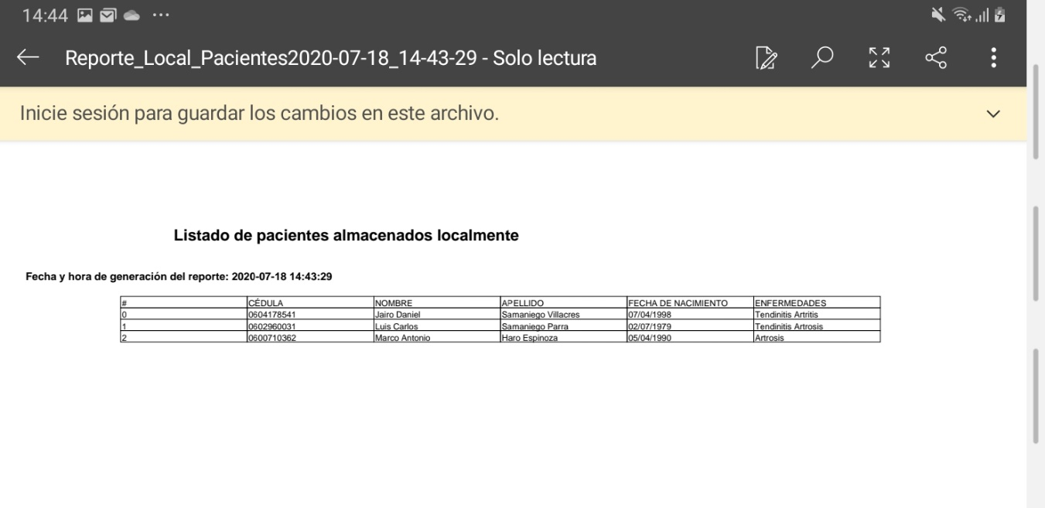

Figura 21. Reporte ODF

## **Generación PDF de reporte de listado de sesiones de un paciente específico almacenadas en el dispositivo**

1. Seleccionar un paciente desde el menú principal. Figura 22

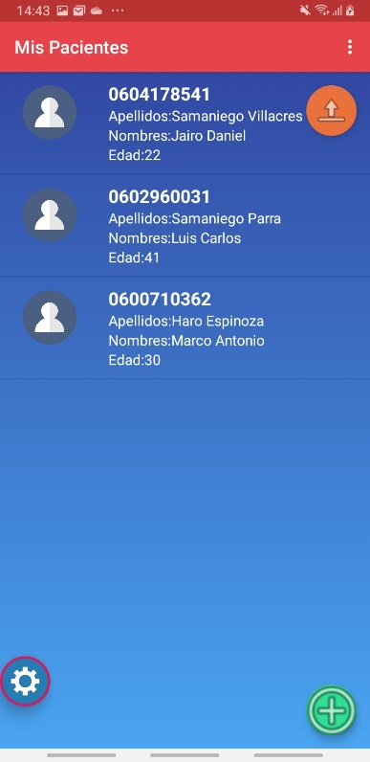

Figura 22. Lista de pacientes.

1. Una vez dentro del menú de secciones seleccionamos la opción de reporte de sesiones como se muestra en la figura 23.

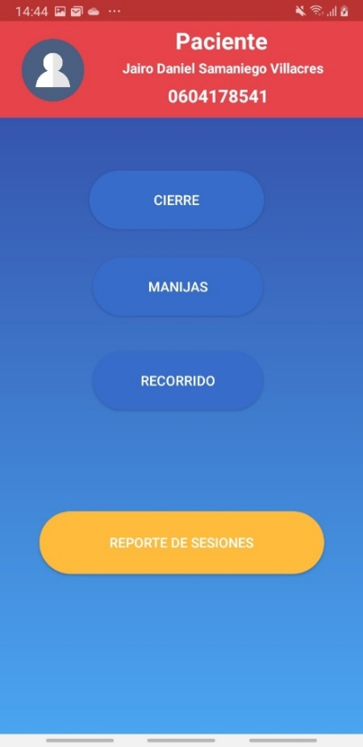

Figura 23. Opción reportes de sesiones.

1. Dentro de venta de sesiones del paciente presionar el botón de la esquina superior derecha y seleccionamos la opción generar PDF como se muestra en la figura 24.

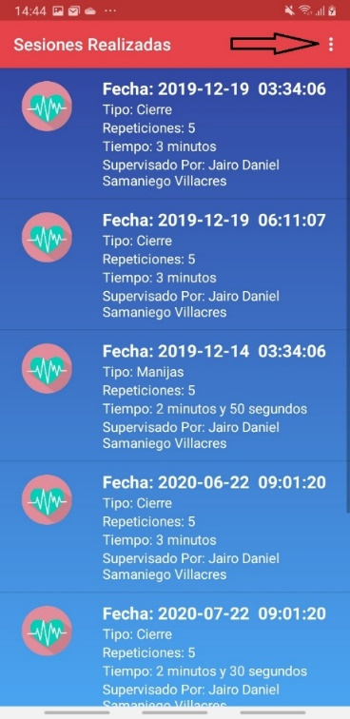 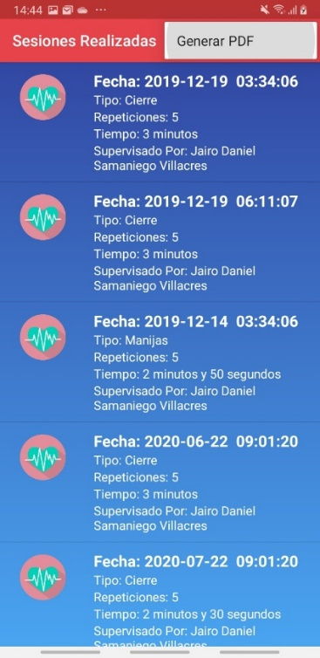

Figura 24. Reportes de sesiones.

1. Se mostrará la ubicación donde se creó el pdf y nombre del archivo para poderlo encontrar como se muestras en la figura 25.

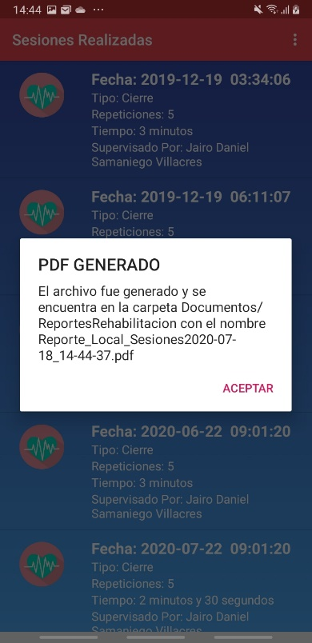

Figura 25. Generación de reporte.

1. Diríjase a la ruta indicada en el cuadro y podrá visualizar el documento figura 26.

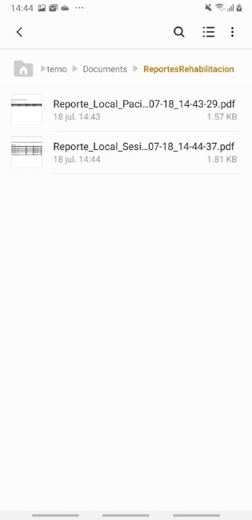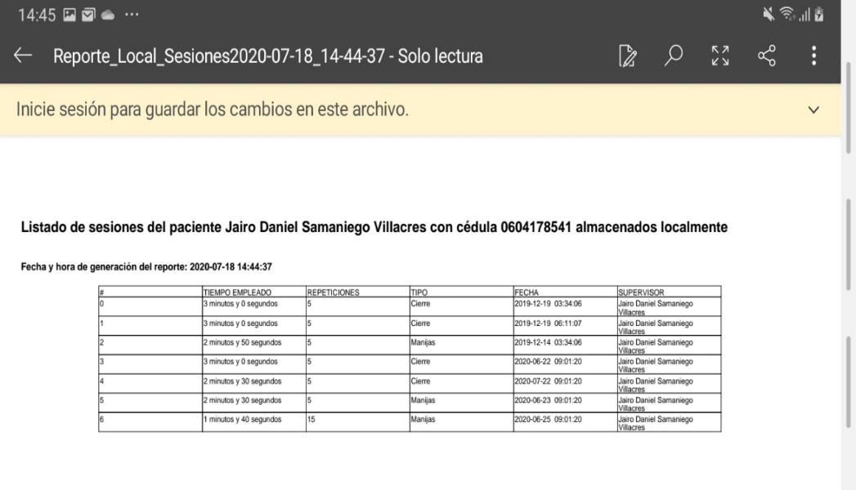

Figura 26. Pdf del reporte de sesiones.

1. DIAGRAMA DE CASOS DE USO

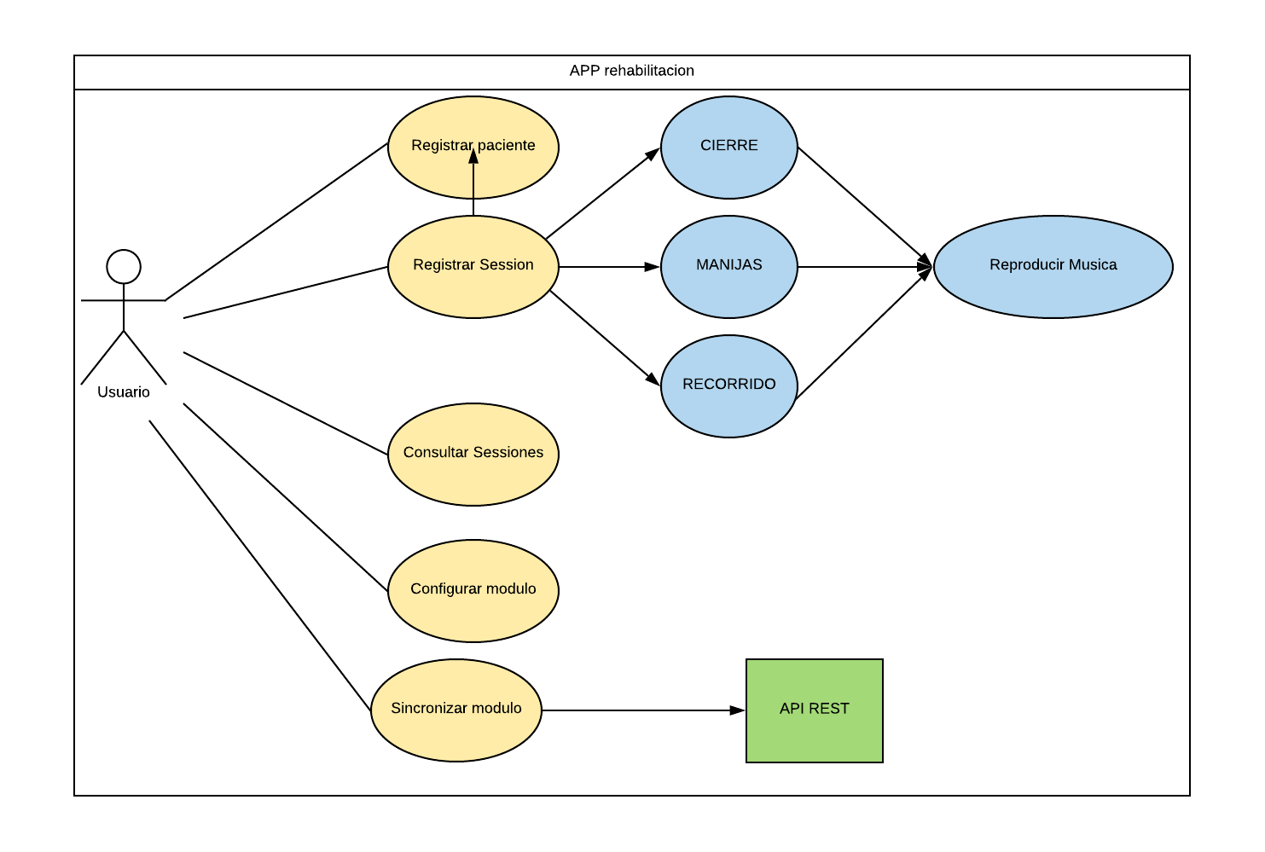

1. HISTORIAS DE USUARIOS DE LA APLICACIÓN

|  |  |  |  |  |
| --- | --- | --- | --- | --- |
|  | **UNIVERSIDAD DE LAS FUERZAS ARMADAS ESPE EXTENSIÓN LATACUNGA** | | | |
| **Proyecto:**  “Rehabilitación fisioterapeuta con sistemas multimediales inteligentes y tecnología asistida” | | | | **Versión:**  [1.0] |
| **Título:**  Gestión de pacientes. | | | | |
| **ID de Requisito:**  [R.1] | | **Fecha Elaboración:**  20/11/19 | | |
| **Descripción:**   * Registrar un paciente con los siguientes datos: **NOMBRES**, **APELLIDOS**, **CEDULA**, **EDAD** Y **ENFERMEDADES**. * Editar un registro según la **CEDULA** de un paciente. * Eliminar un registro según la **CEDULA** de un paciente. * Validar el número de cedula para que no se repita. * Mostrar los datos del paciente. | | | | |
| **Estimación:**  -------- | | | **Usuario:**  Técnico del MIES | |
| **Prioridad:**  8 | | | **Dependencia:**  ninguna | |

|  |  |  |  |  |
| --- | --- | --- | --- | --- |
|  | **UNIVERSIDAD DE LAS FUERZAS ARMADAS ESPE EXTENSIÓN LATACUNGA** | | | |
| **Proyecto:**  “Rehabilitación fisioterapeuta con sistemas multimediales inteligentes y tecnología asistida” | | | | **Versión:**  [1.0] |
| **Título:**  Modulo Cierre | | | | |
| **ID de Requisito:**  [R.2] | | **Fecha Elaboración:**  20/11/19 | | |
| **Descripción:**   * La aplicación permitirá al usuario configurar el número de veces que se puede subir y bajar el cierre. * Cada vez que se suba el cierre se encenderá un led verde en el tablero y la aplicación reproducirá una canción por 30 segundos. * Cuando llegue a la meta establecida del número de repeticiones de subir y bajar el cierre la aplicación deberá reproducir toda la canción sin pausas. * Los datos obtenidos durante la actividad que será el número de veces que se realizó la acción correctamente se deberán guardar en una base local del teléfono | | | | |
| **Estimación:**  -------- | | | **Usuario:**  Técnico del MIES | |
| **Prioridad:**  8 | | | **Dependencia:**  R1 | |

|  |  |  |  |  |
| --- | --- | --- | --- | --- |
|  | **UNIVERSIDAD DE LAS FUERZAS ARMADAS ESPE EXTENSIÓN LATACUNGA** | | | |
| **Proyecto:**  “Rehabilitación fisioterapeuta con sistemas multimediales inteligentes y tecnología asistida” | | | | **Versión:**  [1.0] |
| **Título:**  Modulo camino | | | | |
| **ID de Requisito:**  [R.3] | | **Fecha Elaboración:**  20/11/19 | | |
| **Descripción:**   * La aplicación permitirá al usuario reproducir una canción al iniciar la actividad durante 30 segundos. * Cuando llegue a un punto de control se encenderá un led verde y la aplicación reproducirá la canción por 30 segundos más son 6 puntos de control. * Al llegar al último punto de control la aplicación reproducirá toda la canción. * Reproducir la toda la canción cuando se haya completado el número de veces establecidas para el ejercicio. * El número de puntos de control a los que llego deberán ser contados y guardados en la base de datos local del celular. | | | | |
| **Estimación:**  -------- | | | **Usuario:**  Técnico del MIES | |
| **Prioridad:**  8 | | | **Dependencia:**  R1 | |

|  |  |  |  |  |
| --- | --- | --- | --- | --- |
|  | **UNIVERSIDAD DE LAS FUERZAS ARMADAS ESPE EXTENSIÓN LATACUNGA** | | | |
| **Proyecto:**  “Rehabilitación fisioterapeuta con sistemas multimediales inteligentes y tecnología asistida” | | | | **Versión:**  [1.0] |
| **Título:**  Modulo Malla | | | | |
| **ID de Requisito:**  [R.4] | | **Fecha Elaboración:**  20/11/19 | | |
| **Descripción:**   * La aplicación permitirá configurar el nivel de esfuerzo del paciente para esta actividad indicando el número de veces que se realizará la actividad, en el tablero el led rojo determinará un esfuerzo bajo, el led amarillo un esfuerzo medio y el led verde un esfuerzo alto. * Cuando se encienda un led se reproducirá una canción durante 30 segundos. * Cuando llegue al numero de veces establecido por el usuario se reproducirá toda la canción. * El número de repeticiones realizadas durante la actividad deberá guardarse en la base de datos del teléfono. | | | | |
| **Estimación:**  -------- | | | **Usuario:**  Técnico del MIES | |
| **Prioridad:**  8 | | | **Dependencia:**  R1 | |

|  |  |  |  |  |
| --- | --- | --- | --- | --- |
|  | **UNIVERSIDAD DE LAS FUERZAS ARMADAS ESPE EXTENSIÓN LATACUNGA** | | | |
| **Proyecto:**  “Rehabilitación fisioterapeuta con sistemas multimediales inteligentes y tecnología asistida” | | | | **Versión:**  [1.0] |
| **Título:**  Modulo Rueda Prono-Supino | | | | |
| **ID de Requisito:**  [R.5] | | **Fecha Elaboración:**  20/11/19 | | |
| **Descripción:**   * La aplicación permitirá configurar el un número de veces que el paciente deberá girar la rueda. * Cuando el paciente realiza el primer giro de la rueda se reproducirá una canción por 30 segundos. * Al completar la meta del número de vueltas establecidas se reproducirá la canción completa. * El número de vueltas de la rueda realizadas durante la actividad deberá guardarse en la base de datos del teléfono. | | | | |
| **Estimación:**  -------- | | | **Usuario:**  Técnico del MIES | |
| **Prioridad:**  8 | | | **Dependencia:**  R1 | |

|  |  |  |  |  |
| --- | --- | --- | --- | --- |
|  | **UNIVERSIDAD DE LAS FUERZAS ARMADAS ESPE EXTENSIÓN LATACUNGA** | | | |
| **Proyecto:**  “Rehabilitación fisioterapeuta con sistemas multimediales inteligentes y tecnología asistida” | | | | **Versión:**  [1.0] |
| **Título:**  Modulo interruptores | | | | |
| **ID de Requisito:**  [R.6] | | **Fecha Elaboración:**  20/11/19 | | |
| **Descripción:**   * La aplicación permitirá configurar el un número de veces que el paciente deberá en roscar la tuerca. * Cada vez que llegue al final del enroscado se encenderá un led verde en el tablero y la aplicación deberá reproducir una canción durante 30 segundos. * Al completar la meta del número de veces que se debe enroscar se reproducirá la canción completa sin pausas. * El número de repeticiones realizadas durante la actividad deberá guardarse en la base de datos del teléfono. | | | | |
| **Estimación:**  -------- | | | **Usuario:**  Técnico del MIES | |
| **Prioridad:**  8 | | | **Dependencia:**  R1 | |

|  |  |  |  |  |
| --- | --- | --- | --- | --- |
|  | **UNIVERSIDAD DE LAS FUERZAS ARMADAS ESPE EXTENSIÓN LATACUNGA** | | | |
| **Proyecto:**  “Rehabilitación fisioterapeuta con sistemas multimediales inteligentes y tecnología asistida” | | | | **Versión:**  [1.0] |
| **Título:**  Filtrado de pacientes por enfermedades. | | | | |
| **ID de Requisito:**  [R.9] | | **Fecha Elaboración:**  20/11/19 | | |
| **Descripción:**   * La aplicación permitirá clasificar a los pacientes por su enfermedad y mostrarlo en la pantalla principal. | | | | |
| **Estimación:**  -------- | | | **Usuario:**  Técnico del MIES | |
| **Prioridad:**  4 | | | **Dependencia:**  R1, R2, R3, R4, R5, R6 | |

# **DIAGRAMA DE CLASES**

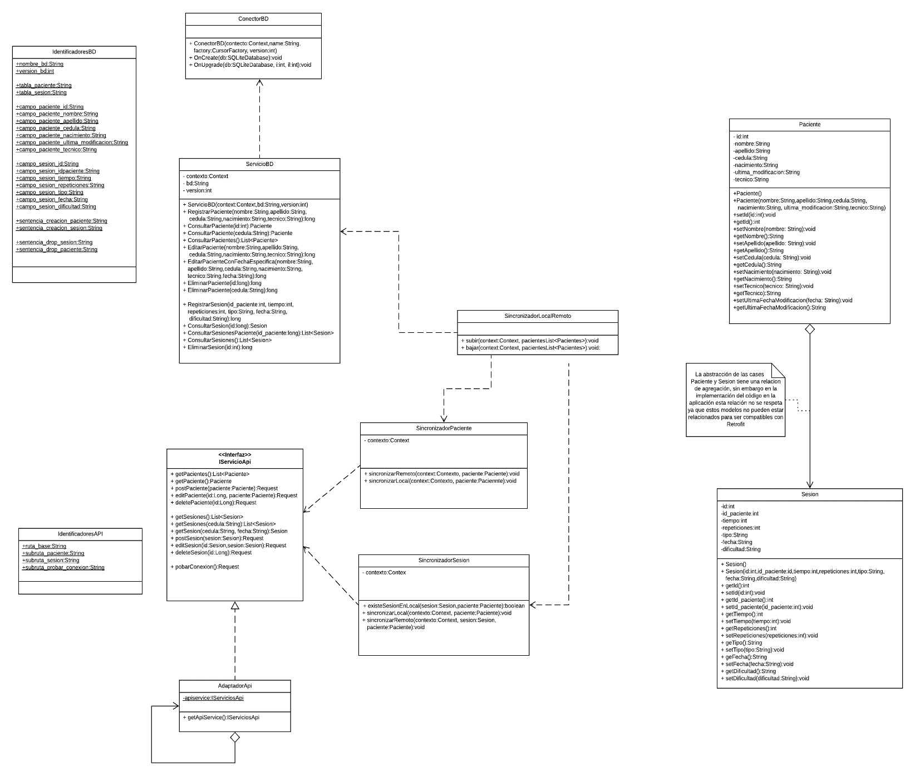

# **DIAGRAMA DE NAVEGACIÓN**

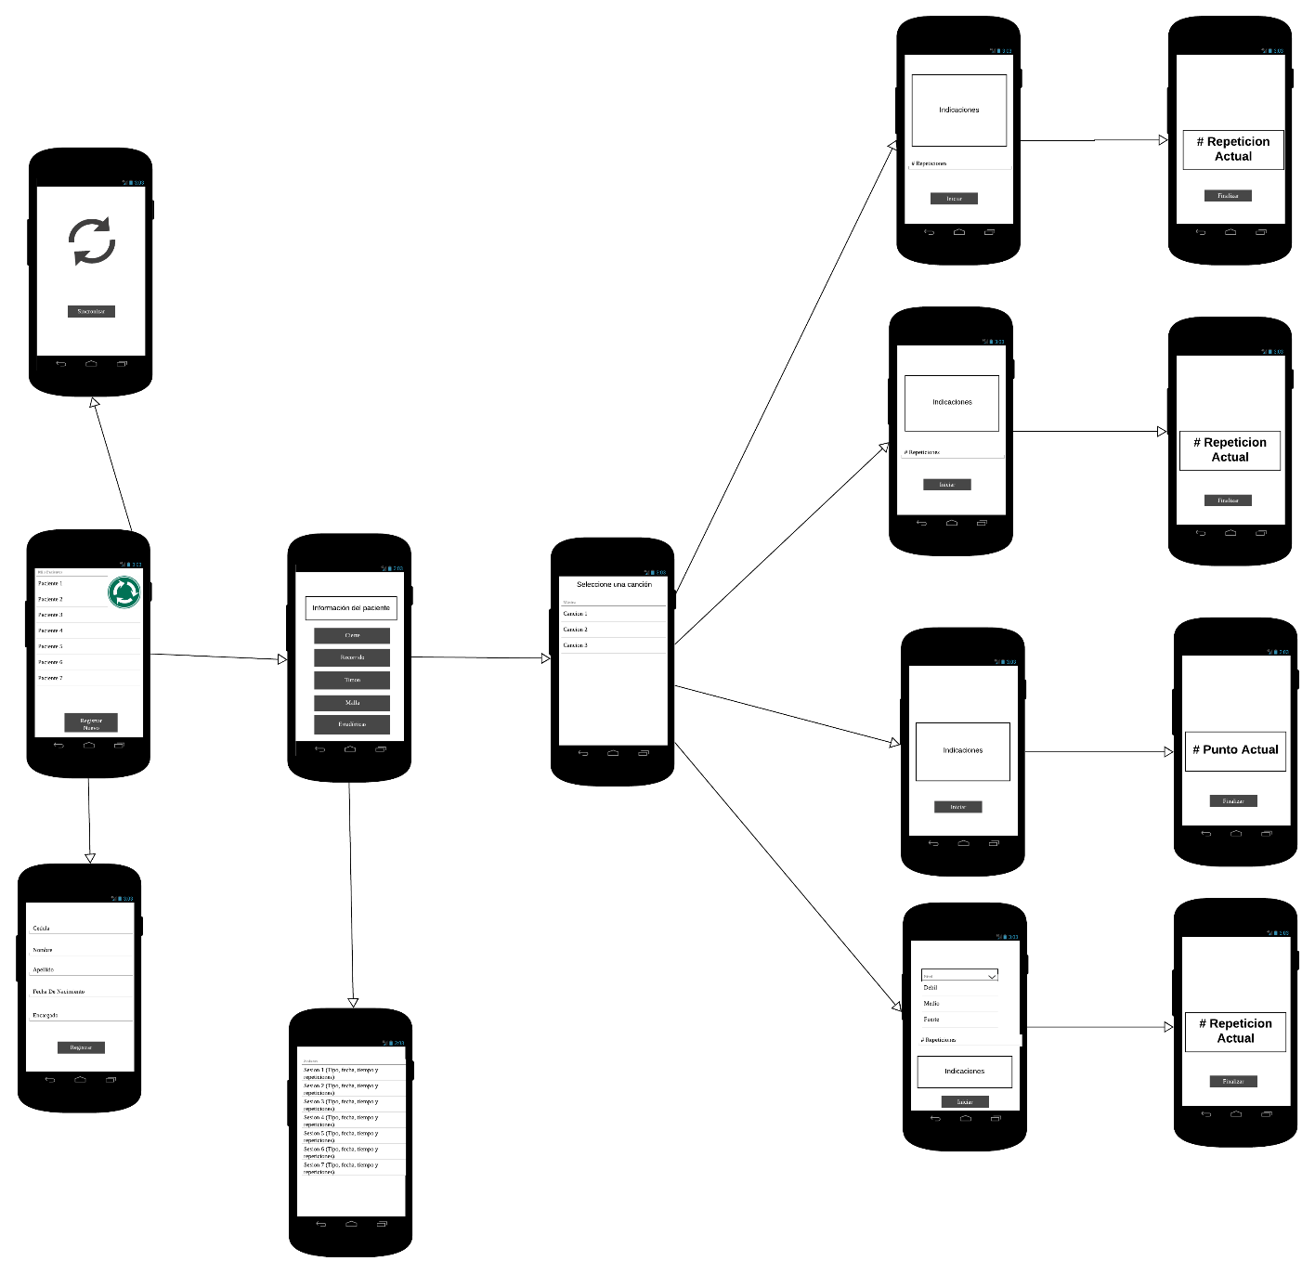

*Fig. 19. Diagrama de navegación.*

# **ARQUITECTURA DE LA APLICACIÓN.**

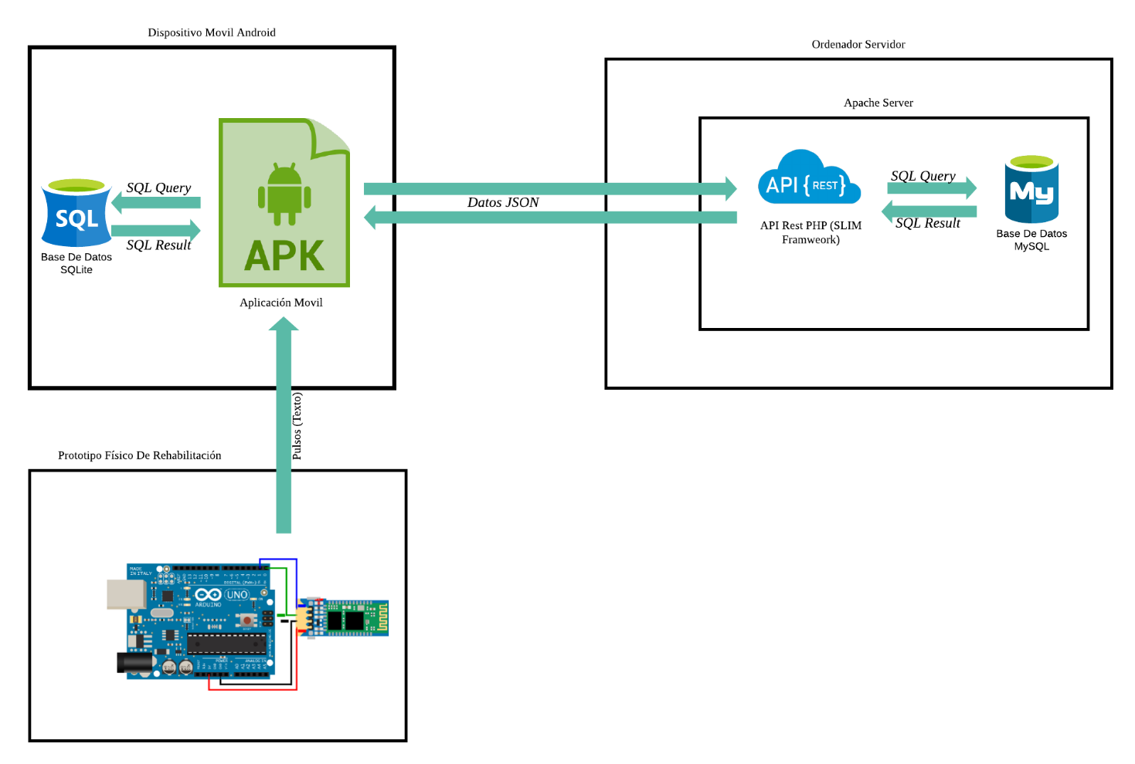

*Fig. 20. Arquitectura de la aplicación.*

# **CONSIDERACIONES FINALES.**

El éxito de una aplicación como la que aquí se presenta radica en la sencillez que represente su uso. Sin embargo, una vez que la aplicación cumple con este requisito de sencillez y practicidad, el éxito de su uso consistirá en la apropiación que el usuario haga de ella.

Es por eso que a ti como profesional, te invitamos a que le des la oportunidad a esta aplicación de que sea una herramienta de utilidad para ti y que te facilite las labores que arduamente desempeñas cada día. Cabe mencionar, que esta aplicación se pensó en facilitarte tus tareas, asimismo y a diferencia de otras, en el diseño participaron profesionales técnicos que nos han ayudado a mejorar el diseño y la practicidad.